Câu 1 : Có 3 cách nhúng mã css vào tài liệu html:

* Cách 1 : Chèn trực tiếp vào thẻ html(inline style)
  + Ví dụ :

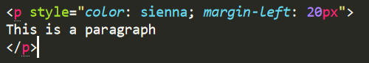

* Cách 2 : Chèn css trong file tài liệu html.
  + Ví dụ:
  + 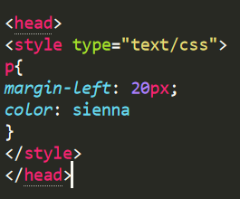
* Cách 3 :Css được khai báo trong file riêng
  + Ví dụ:
  + 
   